Un transatlántico colmado de pasajeros, equipado con lujosas instalaciones, y un trágico desenlace. Podría pensarse que hablo del RMS Titanic, cuya breve vida -apenas cinco días- surcando el mar- ha sido recordada repetidamente durante los últimos 99 años. Pero hoy voy a hablar del Príncipe de Asturias, un buque español que, aunque de proporciones más modestas que el afamado barco británico, merece ser recordado una vez más.
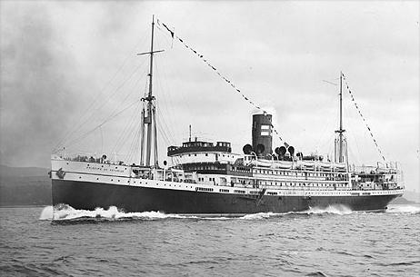
El "Príncipe de Asturias", de la Compañía Española Pinillos.
El Príncipe de Asturias contaba con modernos equipamientos para aliviar las largas travesías a sus pasajeros, aunque con una capacidad mucho más limitada que las grandes naves británicas, pues sólo albergaba espacio para 150 pasajeros de primera clase, 120 de segunda y 1.500 para la clase emigrante, como afirmó un diario de la época. El barco contaba con luz eléctrica en todas sus estancias, y había lavabos, barberías, retretes, baños y hasta servicio médico para todos los pasajeros, cumpliendo las más estrictas medidas higiénicas. Había camarotes de lujo, y salones de baile y para fumadores ambientados con alegre música; la biblioteca era también de lo más surtida, y además contaba con un mderno sistema de radiotelegrafía, una farmacia e incluso una sala para enfermos infecciosos.
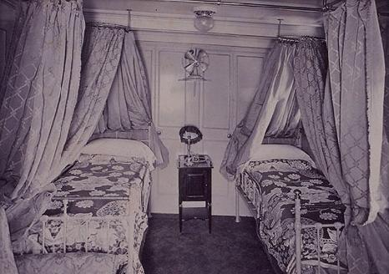
Un camarote de primera clase, equipado con timbre de servicio, electricidad e incluso con un ventilador. Viajaren él costaba unas 5.000 pesetas de la época.
El Príncipe de Asturias (al igual que su gemelo, el Infanta Isabel) cubría el trayecto entre Brasil y el Mar de la Plata con España, haciendo escala en Valencia, Almería, Málaga, Cádiz y Las Palmas. Desde este último puerto surcaba el océano hasta arribar a Montevideo primero, y a Buenos Aires después. El 17 de cada mes partiría del puerto bonaerense, rumbo a Europa. Aquel fatídico día de marzo el transatlántico se acercaba a las costas tropicales, habiendo zarpado de Las Palmas con un total de 405 pasajeros y 188 tripulantes a bordo, la mayoría de nacionalidad española.
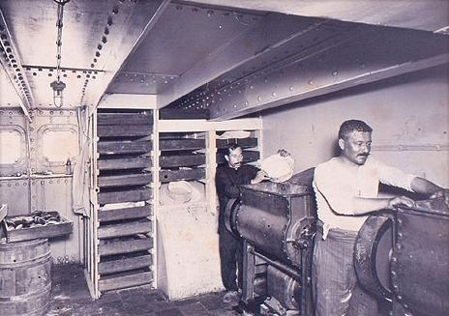
El buque contaba con una biblioteca, una barbería, una farmacia e incluso con una panadería (foto).
El hundimiento del Príncipe de Asturias se produjo frente a las costas brasileñas, entre las localidades de Santos y San Sebastião, un 5 de marzo de 1916, en plena Guerra Mundial. Las causas del naufragio nunca han sido aclaradas, pero se cree que pudo ser un torpedo procedente de un submarino alemán el causante de la catástrofe. Otro motivo pudo ser un mero pero fatal fallo técnico; el compás magistral se habría desviado accidentalmente, lo cual habría hecho embarrancar al transatlántico en un arrecife sumergido, produciéndose una terrible explosión en las calderas momentos después. No obstante, las declaraciones de un superviviente atestiguaron que se había podido ver la estela burbujeante de un torpedo momentos antes de dicha explosión.
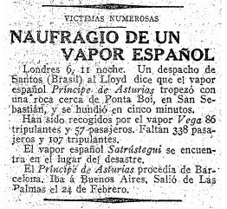
Primera mención del naufragio en el Diario ABC el 7 de marzo de 1916.
Fuese cual fuese el motivo, el barco empezó a hundirse a un ritmo vertiginoso, lo cual sin duda impidió que se salvasen más vidas. Inmediatamente después del estallido, el barco se empezó a escorar de lado, seguramente atrapando en su interior a cientos de personas, ignorantes de lo ocurrido. En menos de cinco minutos, el barco desapareció bajo las aguas, y muchos de los pasajeros y tripulantes que se habían lanzado al mar previamente fueron arrastrados hasta el fondo. Los pocos barcos que se pudieron presenciar en el lugar del naufragio pudieron rescatar con vida sólo a 86 tripulantes (prácticamente los que hacían la guardia en aquel momento) y 157 afortunados pasajeros, casi todos varones.
Las noticias del desastre llegaban lentamente a Canarias y a Cádiz, donde la expectación fue grandísima durante los días posteriores. La mayor parte de la tripulación era catalana, vizcaína y gaditana, mientras que los pasajeros procedían en gran medida de Barcelona, Málaga, Cádiz y Valencia. Irónicamente el Príncipe de Asturias se había cruzado pocos días antes con el Infanta Isabel a escasos metros de distacia en pleno Atlántico, y según dijo el ABC en su edición del 8 de marzo de 1916, “los pasajeros de uno y otro buque saludáronse efusivamente y obtuvieron gran número de fotografías.”
La noticia del naufragio conmocionó a la población española, entonces absorta con el trágico desenlace de la batalla de Verdún, que se desencadenaba más o menos por las mismas fechas. Probablemente entonces, como ahora, nadie prestó mucha atención al triste final de aquella pequeña joya de tecnología moderna.
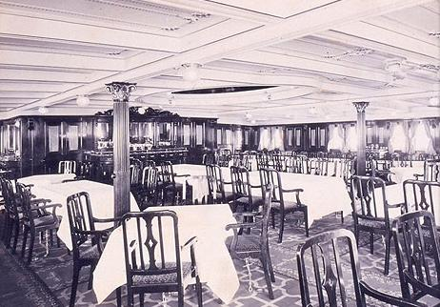
El comedor de primera clase, con paneles de roble japonés y marco de nogal.
No obstante, la causa que se ha apuntado como más probable del naufragio, es la de la falta de visibilidad en la zona, el mal tiempo reinante, con lluvia cerrada -hay que recordar que era de noche y no había luna-, y la posible desviación de la aguja de la brújula, motivado por el aparato eléctrico que estaba produciéndose sobre aquel área. También se apunta a la poca potencia del faro de Ponta do Boy, el referente habitual del tráfico maritimo en aquella parte de la costa brasileña cercana al puerto de Santos, próxima escala del Príncipe de Asturias, -a la que desgraciadamente nunca llegaría-, y su situación, al sur de la isla, una isla por cierto montañosa y escarpada hasta lo inverosímil que ni siquiera los indios tupis, que habitaron el resto del archipiélago, llegarían a utilizar nunca como morada. A esto se añadiría la peligrosidad de una costa llena de hostiles arrecifes, de salientes, de bajos... La unión de todo ello bien pudo producir tan dramático resultado.
Una de las víctimas de aquel naufragio sería el propio capitán del barco, el marino vasco José Lotina Abrisqueta, de 44 años, un hombre de mar, experimentado y responsable, que estuvo en el puente de mando hasta el último momento, cuando una gran hola lo arrastró hacia las entrañas del océano.

